Правила содержания и выгула собак
24.04.2024
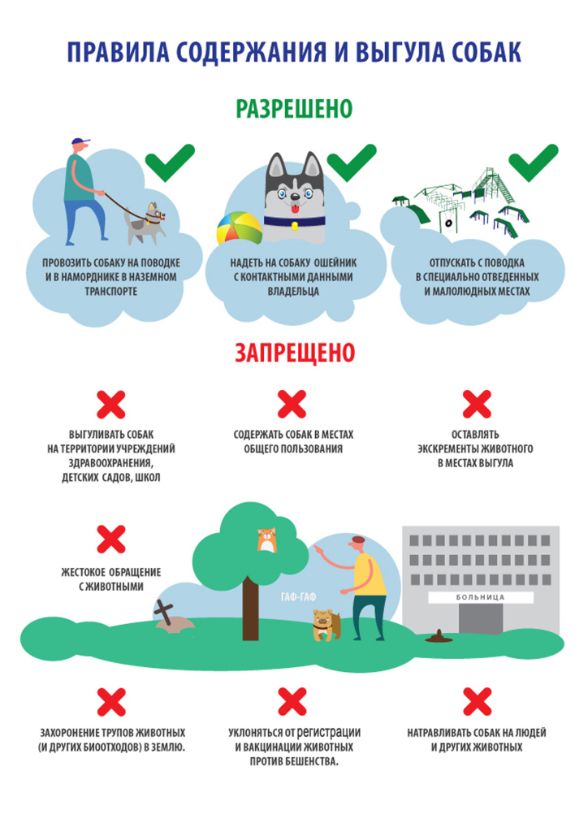

Адрес страницы: http://gbupreobr.mos.ru/presscenter/news/detail/12339877.html
ГБУ «Жилищник района Преображенское»

